NEJM勉強会2003 第９回03/03/19 実施 Cプリント 担当: 摩湯 範子 (mayu-tky@umin.ac.jp)
Case 30-2002:
An Eight-Year-Old Girl with Fever, Hemoptysis, and Pulmonary Consolidations
（Volume 347: 1009-1017）
───発熱、喀血と肺のコンソリデーションが認められた８歳女子───
【Differential Diagnosis】
患者の既往歴と現症の中で最重要事項は慢性腎障害と急性肺性出血が生じたことであり、pulmonary–renal syndromesの範疇に含まれる疾患が鑑別にあがる。Pulmonary–renal syndromes は,Goodpasture's syndrome, systemic lupus erythematosus, そしてsmall-vessel vasculitidesを含む(Table2参照)。また慢性かつ再発性の皮膚所見と副鼻腔,耳の障害が存在している。
入院9ヶ月前に血沈がわずかに亢進していること、入院5ヶ月前に尿沈査異常所見がみられたことはこの疾患が急性発症よりはむしろ長期に罹患している疾患であることを示唆している。
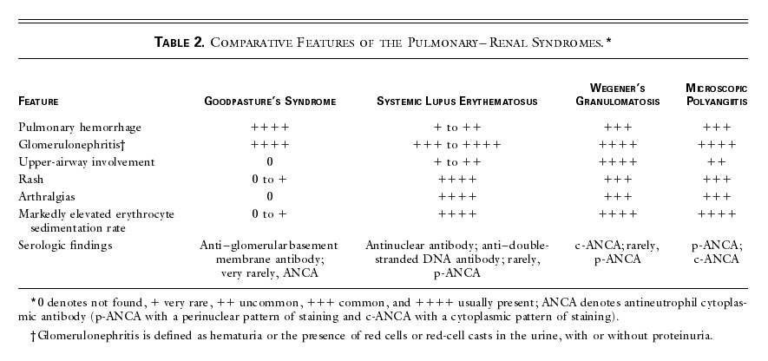
Goodpasture’s Syndrome
肺性出血と糸球体腎炎を呈し、糸球体基底膜への抗体の環状沈着と蛍光抗体染色で肺,腎組織の基底膜へのIgG線状沈着が認められる。しかし、小児に見られることはめったにない。他の免疫複合体疾患と異なって、炎症所見や血沈の亢進は通常見られない。皮膚、上気道は侵されないなどより、患者の病態を考えると否定される。

Systemic Lupus Erythematosus
小児にも見られる疾患で、女児に多く皮疹を伴う。SLE患者の20%は8-16歳に見られる。赤血球分画の上昇、尿検査の異常、関節痛や関節炎をもつ小児に罹患が疑われる。
SLE患者の50%に時には疾患罹患中に肺気道病変が見られる。びまん性肺胞性出血がよく報告されている。肺胞性出血はSLEの初期症状として見られることもあるがほとんどは診断確定後にみられる症状である。
SLEの皮膚症状は日光曝露部分で顕著である。蝶形紅班は約1/3にみられる。斑状皮疹,丘疹,蕁麻疹,点状出血,紫斑などの多型性皮疹が身体所見として一般的に見られる。SLEに伴う多形性紅班はRowell's syndromeとして知られるが、加えて凍瘡がみられ多くは日光過敏性を呈す点で患者と異なる。非感染性の咽頭炎や口内潰瘍はあるが患者のような慢性の耳鼻咽喉所見はSLEでは見られない。SLEの診断は抗核抗体や抗ds-DNA抗体が陽性でなければ難しい。
この症例の腎炎,多形性皮疹,多形性紅班の既往,血沈の亢進はSLEの病態として一致するが、患者が日光過敏性(-),関節痛(-),SLEにしては腎障害が重篤でないこと,非典型的な皮疹などよりSLEは否定的である。
Small-Vessel Vasculitides
これにはWegener's 肉芽腫症, microscopic polyangiitis, the Churg–Strauss syndrome, Henoch–Schönlein purpura, そして cryoglobulinemiaが含まれるがHenoch–Schönlein purpura と cryoglobulinemiaは臨床的に患者と一致しない。 The Churg–Strauss syndromeはこの疾患に特異的である末梢血の好酸球増加(-),喘息の既往(-)より否定的である。
Wegener's 肉芽腫症 と microscopic polyangiitisは小中動脈,細動静脈,毛細管を含んだ血管炎で組織内の免疫複合体の沈着を伴わない。Wegener's 肉芽腫症における肉芽腫の存在はmicroscopic polyangiitisとの鑑別になり、現れる抗好中球細胞質抗体（ANCA）も異なる。しかし臨床的に二つの疾患の鑑別は難しい。
Wegener's Granulomatosis
診断基準には鼻口腔の炎症、胸部Xpの異常所見、尿沈査の異常そして動脈壁や脈管周囲の肉芽腫性炎症所見が含まれる。上気道病変には鼻漏,鼻粘膜の潰瘍形成や痂皮,漿液性鼻炎,副鼻腔性痛や排液がある。
肺病変は罹患小児のほぼ3/4に皮膚所見は1/2にみられる。皮膚病変は他の全身所見に何ヶ月か先行して現れることがあり特に脚に見られる。微小血管炎に特徴的な皮膚病変は触知できる紫斑であるが他に小胞,丘疹,結節,蕁麻疹もありうる。また60-80％に腎所見があり蛋白尿(+),尿中に赤血球あるいは赤血球柱(+)である。症例の現症では腎所見は非典型的であるがこのような症例でも糸球体腎炎が急速に進行しうる。
胸部XpあるいはCTの所見は非特異的である。Air-space fillingとエアブロンコグラムは急性肺性出血の際みられる。もしびまん性肺胞性出血が無ければ多発性結節や空洞化病変がWegener's 肉芽腫症を示唆する。
Microscopic Polyangiitis
臨床上、糸球体腎炎,体重減少,脈管性の皮疹,熱,関節痛,多発性単神経炎,肺病変（肺性出血を含む）を呈する。上,下気道もおかされる。耳,副鼻腔の病変はWegener's 肉芽腫症よりも一般的でない。
【Diagnostic Tests for Small-Vessel Vasculitides】
Tissue Biopsy
Antinuclear Cytoplasmic Antibodies→この抗体はp-ANCA,c-ANCAの二種（Table4参照）,である。これらによりWegener's granulomatosis と microscopic polyangiitis が鑑別される。 c-ANCAはWegener肉芽腫症の70-90％で(+)である。p-ANCAはmicroscopic polyangiitisで56-87%(+)である。

【Clinical Diagnoses】
Necrotizing pneumonia with hemorrhage. ? Vasculitis (Wegener's granulomatosis or microscopic polyangiitis).
【Dr. Brian P. O'Sullivan's Diagnosis】 ANCA-associated pulmonary hemorrhage and nephritis (Wegener's granulomatosis or microscopic polyangiitis).
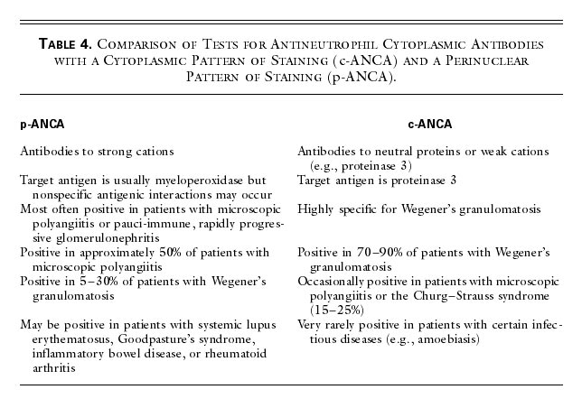

【Pathological Discussion】
間接蛍光抗体法ではp-ANCApattern陽性で、ELISAでは抗ミエロペルオキシダーゼ抗体価が46U（2.8U以上陽性）であった。抗プロテアーゼ３抗体は陰性であった。
左大腿上部の皮膚生検の光顕所見では、皮膚の小血管（毛細管、細動静脈）を含む壊死性血管炎、また赤血球の管外遊出,好中球の間質浸潤が見られた。肉芽腫,好酸球増加はなかった。小型血管炎では動脈も侵されうるが結節性多発動脈炎(PN),川崎病など中型血管炎では小血管は侵されない点が診断上重要である。上顎洞粘膜の生検では非特異的な慢性炎症所見が得られ、血管炎や肉芽腫はなかった。また抗核抗体(-),抗基底膜抗体(-)であった。以上より組織学的にANCA-associated small-vessel vasculitides, 臨床所見およびp-ANCA陽性よりmicroscopic polyangiitisと診断された。
【Anatomical Diagnosis】
Antimyeloperoxidase ANCA–associated vasculitis (microscopic polyangiitis), with pulmonary hemorrhage.

